**IV. OŠ Bjelovar**

**Nastavnik: Miran Kapelac**

**Nastava na daljinu – virtualni razred – 7. razred – matematika**

**Tjedan: 20.4 – 24.4.**

- Zapisati u bilježnicu naslov nastavne jedinice:

**MEĐUSOBNI POLOŽAJI DVIJU KRUŽNICA**

**\*\*\*sve što slijedi zapisati u bilježnicu osim označenog zvjezdicama**

- Svrha ove nastavne jedinice je da uočimo u kakvim položajima u ravnini mogu biti dvije kružnica. Radi se o geometrijskom prikazu položaja koji se u stvarnosti primjenjuju u raznim područjima (arhitektura, dizajn, fizika, astronomija ...)

- Ponovimo:

**Kružnica je skup točaka ravnine koje su jednako udaljene (radijus) od neke zadane točke ravnine (središte).**

**k(S, r)**



**PR.** Zamisli dvije kružnice i pokušaj sam zaključiti u kakvim se položajima mogu nalaziti. Nabrojimo, nacrtajmo i proučimo mogućnosti.

**\*\*\*Prije nego što kreneš crtati prouči sliku i tekst ispod naslova na str. 49. iz udžbenika**

Mogućnosti:

**1. Kružnice se sijeku (imaju dvije zajedničke točke).**

$$A i B su sjecišta kružnica.$$

$$\left|S_{1}M\right|-radijus kružnice k_{1}$$

$$\left|S_{2}N\right|-radijus kružnice k_{2}$$



**2. Kružnice se dodiruju (imaju jednu zajedničku točku)**

**a) Dodirivanje izvana**



**b) Dodirivanje iznutra**

$$D je diralište.$$

$$\left|S_{1}D\right|-radijus kružnice k_{1}$$

$$\left|S_{2}D\right|-radijus kružnice k_{2}$$



**3. Kružnice nemaju zajedničkih točaka (3 slučaja):**

**a) Udaljenost između središta kružnica je veća od zbroja njihovih radijusa.**



**b) Jedna kružnica se nalazi unutar druge**



**c) Jedna kružnica se nalazi unutar druge i imaju isto središte (KONCENTRIČNE KRUŽNICE)**

$$\left|S_{1}M\right|-radijus kružnice k_{1}$$

$$\left|S_{2}N\right|-radijus kružnice k_{2}$$



**NAP:**

**KONCENTRIČNE KRUŽNICE – kružnice koje imaju isto središte.**

**KRUŽNI VIJENAC – dio ravnine omeđen dvjema koncentričnim kružnicama (dio ravnine između dvije koncentrične kružnice).**

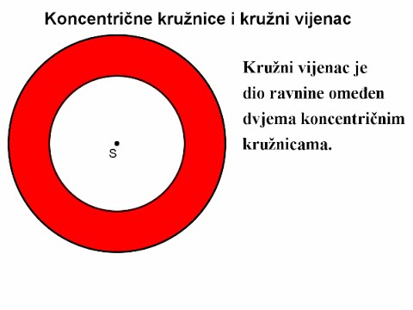

**\*\*\*Pogledaj video na sljedećim linkovima da provjeriš razumijevanje gradiva:**

<https://www.youtube.com/watch?v=4Ds1pkV61o8>

<https://www.youtube.com/watch?v=eithz-Ku26k>

**\*\*\*Riješi zadatke: 65, 67a, 68a, 73, 77**

**\*\*\*Dodatni zadaci: 78, 79**

**\*\*\* Ako naiđeš na neki zadatak koji ti nije jasan javi u grupu matematika da ga objasnim.**